**Portale Clienti**

Portale clienti S.I.S. per richieste assistenza e acquisto, permette di velocizzare e rendere più intuitivo il processo di assistenza, e di acquisto prodotti utili all’azienda o al singolo dipendente.

**Accesso**

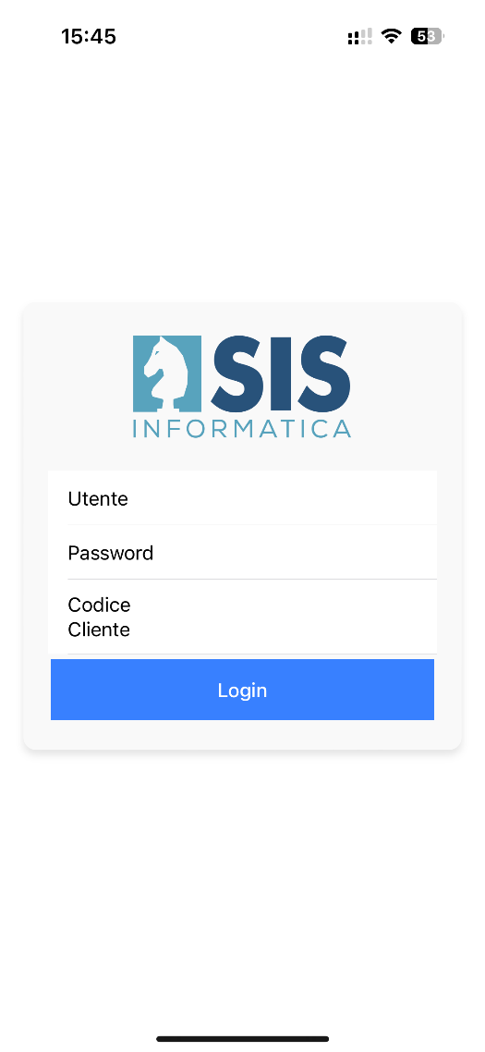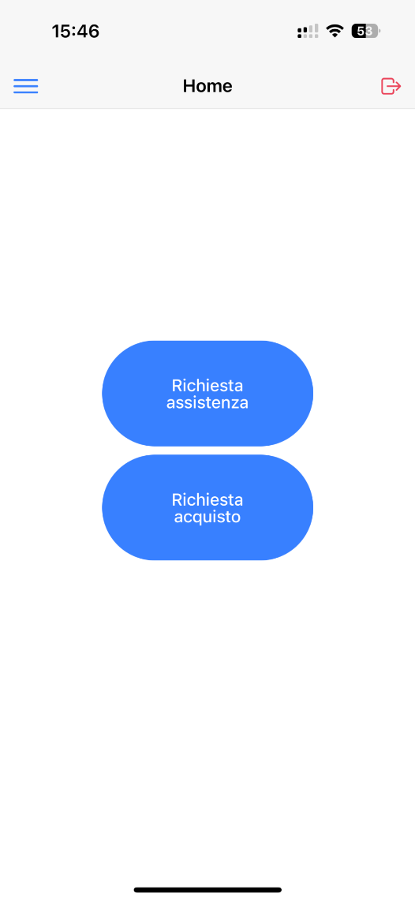

Nella pagina di accesso inserire le credenziali che vi saranno fornite quindi: Utente, Password e Codice Cliente.   
Vi si aprirà così la home dove possono essere effettuate le due principali attività:

* Richiesta assistenza
* Richiesta acquisto

**Richiesta assistenza**

Qui l’utente base dovrà solo inserire Nome PC (soluzione temporanea) e il corpo della richiesta poi premere invio, sarà quindi reindirizzato all’elenco delle sue richieste dove potrà visionarne lo stato.

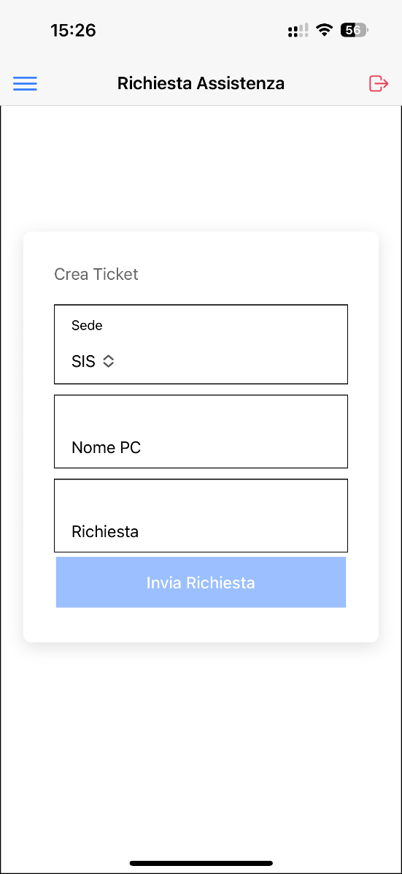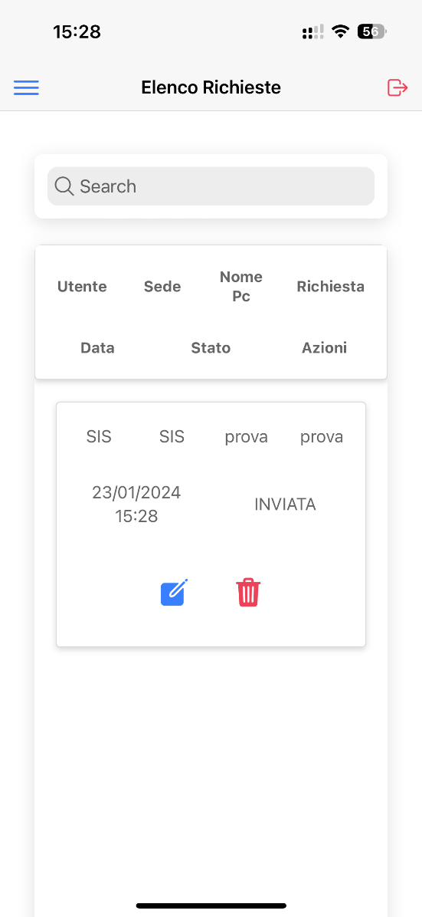

Una volta inviata la richiesta sarà subito comunicata via email alla segreteria SIS

**Richiesta acquisto**

Dono presenti 2 campi sede che verrà riempito in automatico e descrizione in cui dovrà essere inserito l’oggetto d’acquisto. Una volta premuto il tasto “invia Richiesta acquisto” verrà aperto l’Elenco acquisti in cui sarà possibile monitorare le proprie richieste o gestirle in base ai permessi

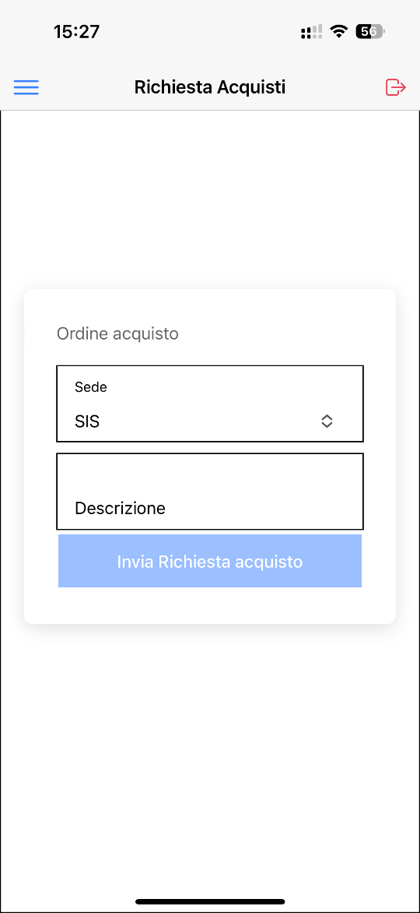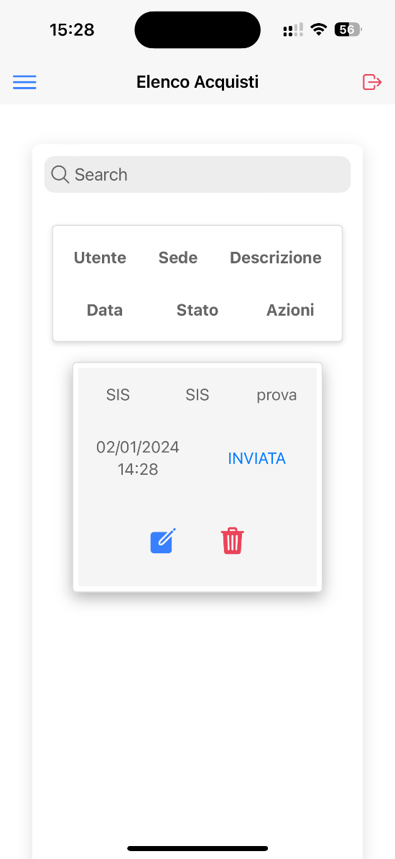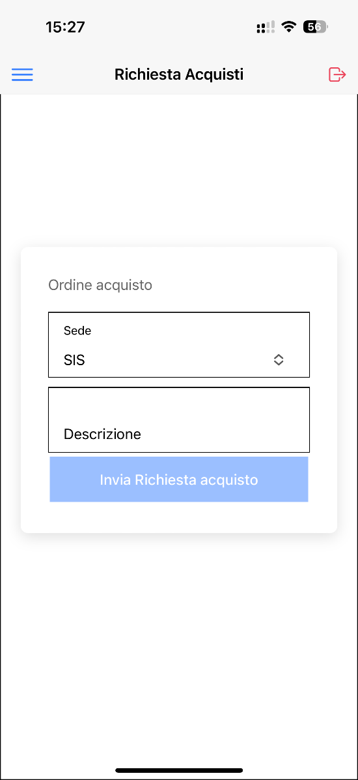

La richiesta di acquisto verrà mandata al responsabile acquisti o al responsabile azienda in base a chi è l’utente che si occupa di gestire questa sezione.

**Menu laterale**

Premrendo i le tre linee in alto a sinistra da qualsiasi pagina sarà sempre possibile accedere ad una macro sezione dell’app.

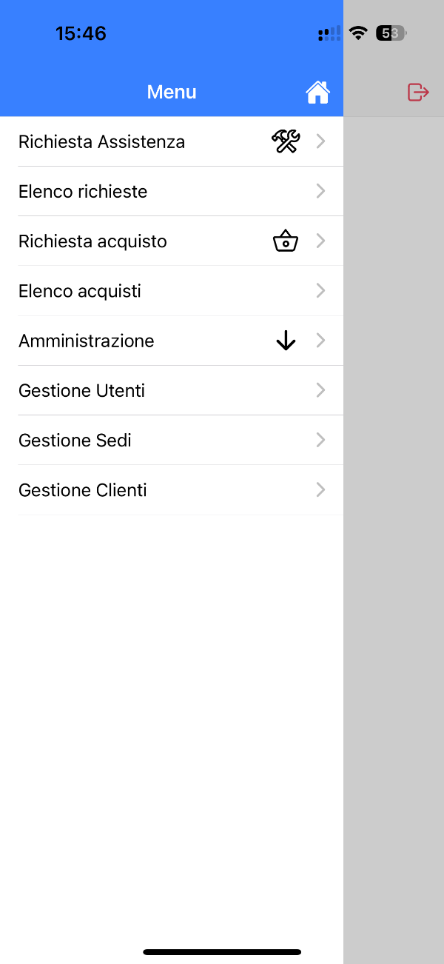

**Sezione amministrativa**

Nella sezione amministrazione sono presenti 2 pagine:

* Gestione Utenti
* Gestione Sedi

**Gestione Utenti**

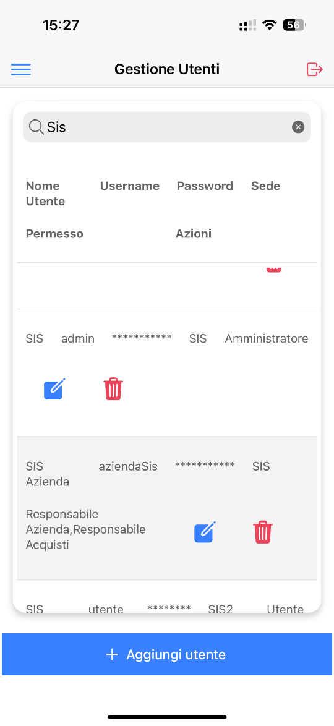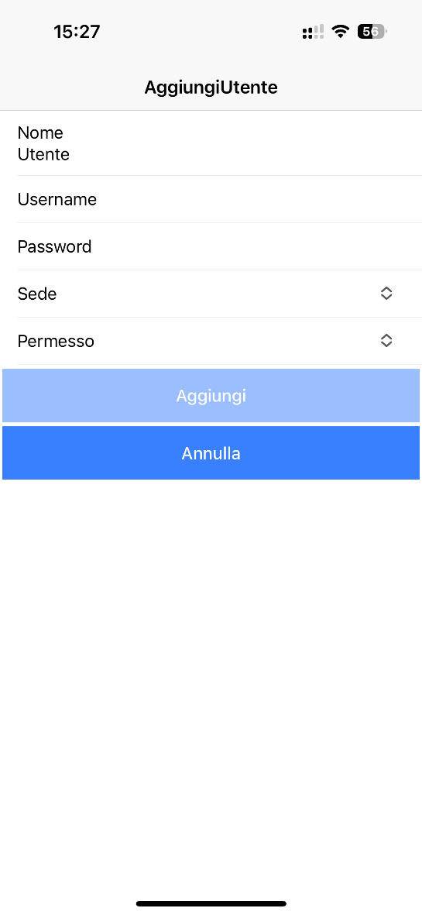In gestione Utenti sarà possibile creare, modificare ed eliminare utenti nella propria azienda o se si è un utente base è possibile modificare il nome utente e la password.

**Gestione Sedi**

Da qui è possibile aggiungere o controllare le sedi della propria azienda, per aggiungere una sede è sufficiente inserire esclusivamente Il nome che si vuole dare alla sede il codice Sede e cliente saranno inseriti automaticamente.

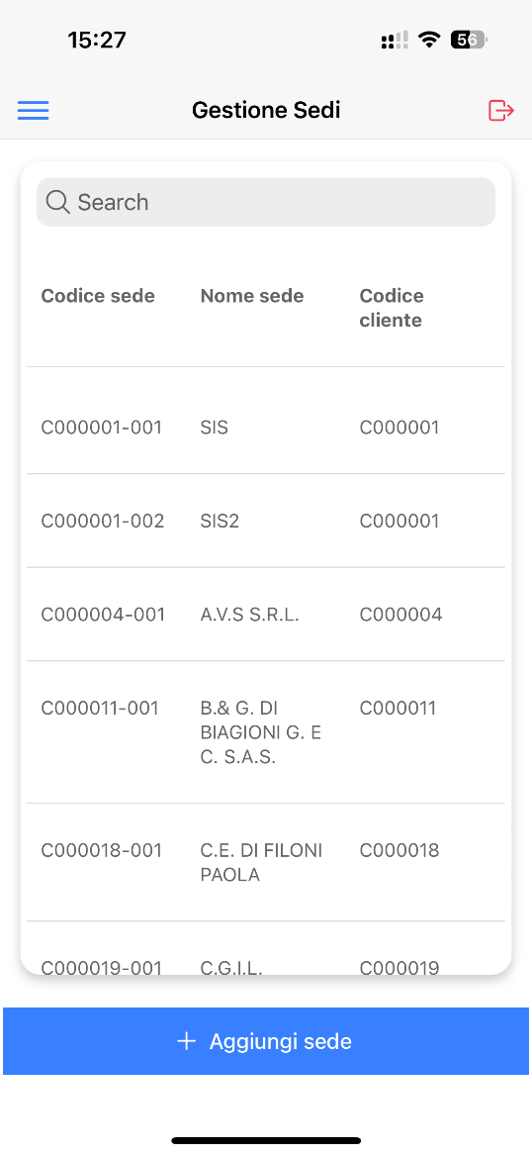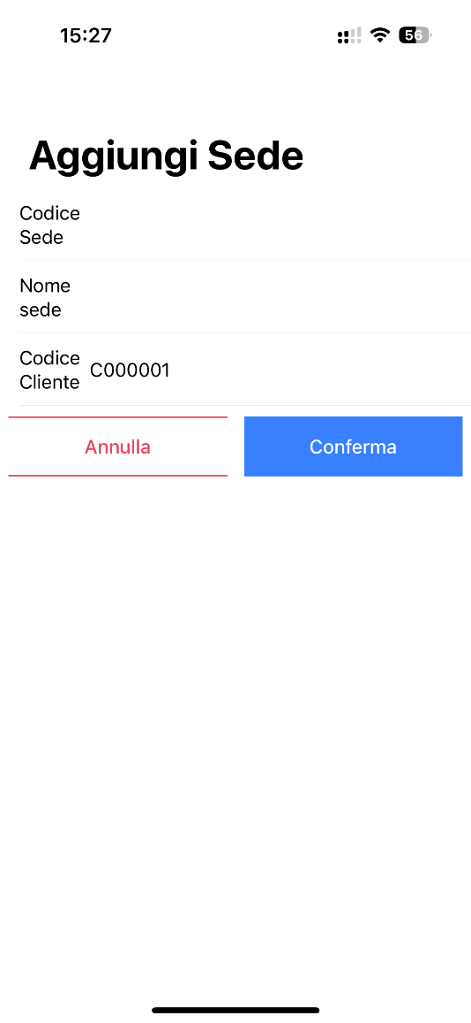

**Come scaricare l’APP**

* Via web:

<https://portaleclienti.sisinformatica.it/>

* Link downlosad android: <https://play.google.com/store/apps/details?id=com.sisinformatica.portaleClie&hl=it>
* Link download iOS:

<https://apps.apple.com/it/app/sis-care/id6476514308>



